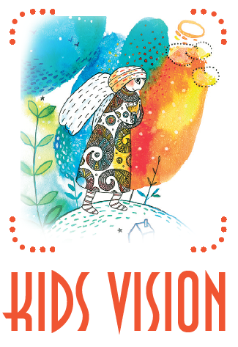
Благотворительный фонд Kids vision. www.kids-vision.ru +7 495 749-0449

В Международный день защиты детей, 01 июня 2020 г. стартовал новый этап благотворительной программы Kids vision: «Очки для детей с генетическими заболеваниями. Лето-2020».

В течение трех летних месяцев дети с аниридией, альбинизмом и буллезным эпидермолизом могут получить новые корригирующие или солнцезащитные очки. Врачи-офтальмологи Аниридийного центра НИИ педиатрии и охраны здоровья детей ЦКБ РАН проведут проверку зрения пациентам со всех регионов России: от Южно-Сахалинска до Архангельска и Симферополя. Далее, по рецепту из Аниридийного Центра в «Оптике Академическая» пациентам подберут нужную модель из огромного ассортимента оправ и очков, которые предоставили партнеры акции. В ряде случаев очки предлагаются к заказу и родителям – аниридия и альбинизм передаются, к сожалению, по наследству.

На следующем этапе оправа будет передана постоянному партнеру благотворительного фонда, компании МОК-BBGR, который предоставит и изготовит для пациентов в своей лаборатории рецептурные линзы сложного дизайна. К очковым линзам марки BBGR предъявляются повышенные требования: помимо рецептурного изготовления, линзы должны обладать фотохромными свойствами, иметь дополнительную защиту от видимого синего спектра.

Очки пациентам будут выданы в «Академоптике» или их перешлют почтой в города проживания участников акции.
Также постоянным партнером акции является компания «Галерея Очков», которая специализируется исключительно в сегменте детской и подростковой оптики. В рамках акции компания подарит детям оправы Fisher-Price и Fun-Story. Помимо этого, «Галерея Очков» уже передала в фонд Kids vision в качестве благотворительного взноса больше 400 штук медицинских оправ и солнцезащитных очков. Будущие маленькие владельцы станут счастливыми обладателями солнцезащитных очков таких марок, как Winx, Hot Wheels, Barbie, Action Man, Transformer.

Компания «Key Optical Russia» второй год вносит свой вклад в акцию, дарит оправы для взрослых участников и некоторые детские модели очков из коллекции Forever green и Alan Blank.

В этом году к акции присоединились еще два поставщика: «Opticus» и «Альстима».
Российское подразделение «Opticus» является представительством международной оптической компании, которая более 18 лет занимается производством и оптовой продажей медицинских оправ и солнцезащитных очков для детей и взрослых, для акции компания предоставила оправы и очки Swing smart glasses, Swing kids, Ventoe kids и Ben.X®.
У всех перечисленных брендов имеются универсальные коллекции из гипоаллергенных материалов, обеспечивающие детям комфорт и безопасность. А их популярность проверена приверженностью салонов оптики и конечных покупателей. Коллекции детских оправ отличаются различными формами рамок и цветовыми решениями. Интересные варианты дизайна заушников, чье цветное разнообразие и элементы необычных украшений позволяют подчеркнуть индивидуальность ребенка.

Нынешняя акция также расширила прием детей в регионах. Первой откликнулась «МедиОптика» из города Иваново. Директор Мария Мартынова взялась принять троих местных детей-аниридиков в своих салонах и выполнить полный комплекс обслуживания, включая изготовление очков после получения заказанных линз в «Компании МОК-BBGR».

Еще одной июньской акцией традиционно становится отчисление магазинами-партнерами «МОК-BBGR» 10 рублей с каждой проданной линзы. Затем МОК удваивает собранную сумму. Средства пойдут на проведение офтальмохирургических операций детям.

Акция проводится четвертый год подряд по инициативе «Маркет Ассистант Груп», генеральный директор Е. Н. Якутина. В июне началась регистрация Благотворительного фонда Kids vision, Президентом фонда избран О. Э. Черней, в Попечительский совет вошли Н. В. Серединская, генеральный директор «Галерея Очков», М. А. Трубилина, к.м.н., известнейший врач-офтальмолог и оптометрист,
генеральный директор «Семейная оптика доктора Трубилина», Ю. А. Арефьева, директор по маркетингу компании «Stormoff».

Итоги акции будут подведены 13 сентября 2020 года в ходе 27-ой Московской международной оптической выставки MIOF в МВЦ «Крокус Экспо».

